Математическая игра «Звездный путь»
(для учащихся 5 классов)

Цель: развитие познавательного интереса, интеллекта учащихся, расширение знаний и воспитание стремления к их непрерывному совершенствованию, формирование чувства солидарности и здорового соперничества.
Ход мероприятия
Правила игры: класс делится на три команды (можно по рядам, либо жеребьёвкой), выбирается капитан в каждой команде. В игре несколько туров, выигрывает команда набравшая большее количество жетонов - звездочек (каждая команда выкладывает из звездочек линию, выигрывает команда, у которой длиннее окажется линия из звезд) даются жетоны за правильные ответы в каждом туре.

Вступительное слово учителя:
Ведь, если звезды зажигают --
значит -- это кому-нибудь нужно?
Значит -- кто-то хочет, чтобы они были?
Да, нужно! Да, мы хотим, чтобы звездочки были! Ведь достать с неба звезду – значит поверить в себя, и тогда все желания исполнятся. В душе каждого из вас горит звёздочка вдохновения, которая согревает, манит к далёким горизонтам, заставляя раскрывать в себе новые таланты…
У нас каждая команда состоит из маленьких звезд и сейчас у них получится свой «млечный путь». Млечный Путь - грандиозное скопление звезд. Если посмотреть на него в телескоп, то становится ясно, что он состоит из множества слабых звезд, сливающихся в одно целое для невооруженного глаза. Что же представляет из себя, Млечный Путь наших пятиклассников на просторах нашего школьного небосвода? Сегодня мы это увидим.
Напутствие от жюри:
Порой задача не решается,
Но это, в общем, не беда.
Ведь солнце все же улыбается,
Не унывая никогда.
Чтобы легче всем жилось,
Чтоб решалось, чтоб моглось,
Улыбнись, удача, всем,
Чтобы не было проблем.
Друзья тебе всегда помогут,
Они с тобой, ты не один.
Поверь в себя – и ты все сможешь,
Иди вперед – и победишь.

I. ТУР – «Блиц – опрос»
(Капитаны команд достают бочонки с номерами вопросов, члены команды по порядку отвечают. Времени на обдумывание ответа нет. Если не знают ответа, отвечает команда первой поднявшая руку.)
Вопросы для «Блиц - опроса».
1. Отрезок, соединяющий точку окружности с её центром? /Радиус/
- Два созвездия, по форме напоминающие ковш? /Большая Медведица и Малая Медведица./
- Цифровая оценка успехов? /Балл./
- Прямоугольник, у которого все стороны равны? /Квадрат/
- Результат сложения? /Сумма/
- Сколько цифр вы знаете? /Десять/
- Наименьшее трехзначное число. /Сто/
- Сколько сантиметров в метре? /Сто/
- Сколько секунд в минуте? /Шестьдесят/
- Результат деления? /Частное/
- Сколько лет в одном веке? /Сто/
- Сколько нулей в записи числа миллион? /Шесть/
- Когда произведение равно нулю? /Когда хотя бы один из множителей равен нулю/
- Результат вычитания? /Разность/
- На какое число нельзя делить? /На нуль/
- Наибольшее двузначное число? /99/
- Прибор для построения окружности? /Циркуль/
- Сколько граммов в килограмме? /Тысяча/
- Сколько минут в часе? /Шестьдесят/
- Сколько часов в сутках? /Двадцать четыре/
- Результат умножения? /Произведение/
- Сколько дней в году? / 365 или 366 /
- Наименьшее натуральное число? / один /
- Сколько нулей в записи числа миллиард? /Девять/
- Когда частное равно нулю? /Когда делимое равно нулю/
- Число из которого вычитают? /Уменьшаемое/
- Как иначе называют секцию в школе? /Кружок/
- Что появляется под глазами очень усталого человека? /Круги/
- Что легче: один кг ваты или один кг железа? /Одинаково/
- Сколько подвигов совершил Геракл? (12)
- На что похожа половина яблока? /На вторую половину яблока/
- Соперник нолика? /Крестик/
- В какую геометрическую фигуру часто попадают дети не желающие учиться? /В угол/
- Если съесть одну сливу, то что останется? /Косточка/
- Что длиннее: 1 км шоссе или 1000 м тропинки? /Одинаково/
- Знак для записи числа? /Цифра/
- Количество музыкантов в квартете? /Четыре/
- Сколько козлят было у многодетной козы в сказке? /Семеро/
- Равенство, содержащее неизвестное? /Уравнение/
- Сколько горошин может войти в пустой стакан? /Нисколько, горошины не ходят/
- Сумма длин всех сторон многоугольника? / Периметр /
- Какое число делится на все числа без остатка? /Нуль/

II ТУР - « Найди недостающую фигуру»
(Капитаны команд выбирают конверт с заданием, на выполнение задания отводится две минуты.) Задание : « Необходимо найти закономерность в расположении фигур и сказать, какая из шести пронумерованных фигур подходит для пустого квадрата?»

Конверт 1 – Роботы: В каждом ряду и в каждом столбце имеется по три формы уха, носа, глаза и один, два или три волоса. Каждая форма встречается только один раз в каждом ряду и подходящая комбинация дает отсутствующий профиль. / фигура № 2 /

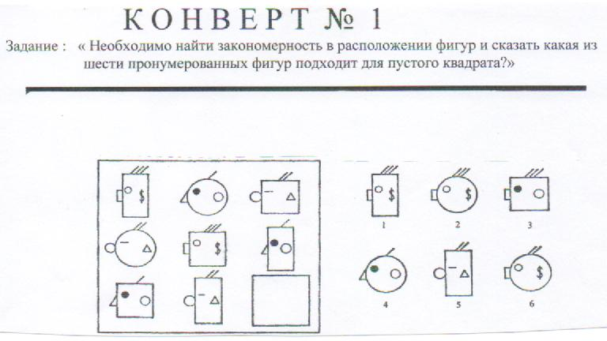
Конверт 2 – Люди: В каждом ряду и в каждом столбце имеется три типа лиц (круглые, квадратные и треугольные), носы – черные, белые и в крапинку, глаза – белые, черные или один белый, другой черный, а также – один, два или три волоса. / фигура № 3 /

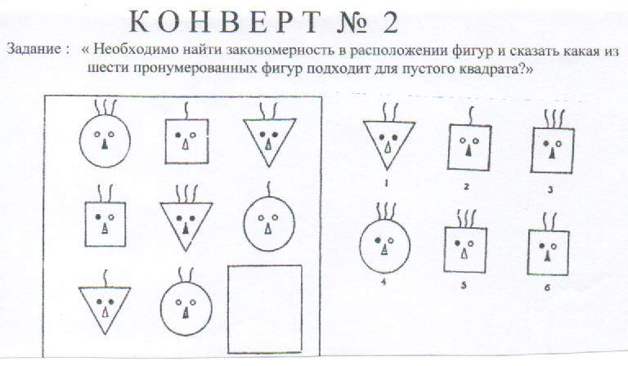
Конверт 3 – Коты: Есть три типа головы, туловища и хвоста, а также один, два и три уса. Каждый тип появляется только один раз в каждом ряду и столбце. / фигура № 4 /

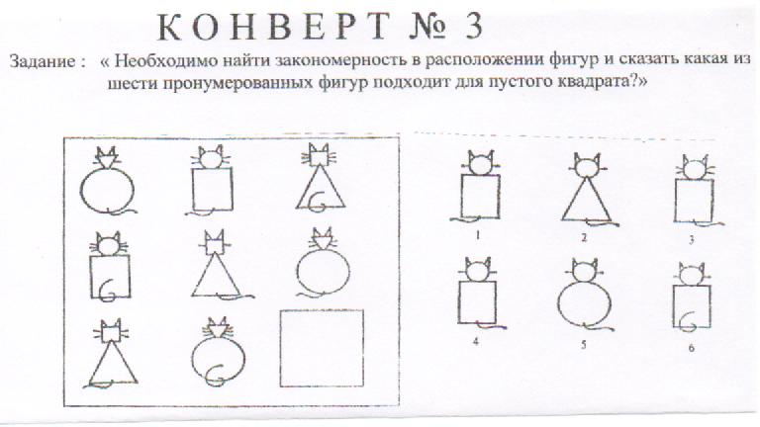

III ТУР - « Совет мудрецов»
Задание: Незнайка начертил три прямые. На каждой он отметил три точки. Всего Незнайка отметил шесть точек. Как он это сделал? На решение этой задачи дается пять минут.

Ответ: /Незнайка начертил три попарно пересекающиеся прямые, отметил точки пересечения и ещё по одной точке на каждой прямой. Получилось шесть точек. /

I V ТУР - « Черный ящик»
Командам необходимо ответить на вопрос «Что лежит в черном ящике?»
- Оно может быть глазным, являться предметом раздора или быть румяным. Оно считается греховным и его первым попробовала Ева. Оно же подтолкнуло Ньютона к великому открытию.
/ Белым цветет,
Зеленым висит,
Красным падает./
Что лежит в черном ящике ?
/ Яблоко /
- Этому предмету около трех тысячелетий. Самому старому из дошедших до нас, железному, 2 тысячи лет. Его нашли во Франции при раскопках древнего кургана. Много, бронзовых, покоилось под пеплом, засыпавшим греческий город Помпеи. Стальной, археологии нашли при раскопках в Новгороде. Этим инструментом наносили узор из мелких правильных кружков, который очень любили в древности на Руси. За века его конструкция мало изменилась. А ещё без него не построишь бревенчатую избу. Этим словом названо маленькое созвездие южного полушария к западу от «Наугольника» и «Южного треугольника», рядом с α-Центавра. К сожалению, на территории России это созвездие не наблюдается. Что лежит в черном ящике ?
/ Циркуль. /
3. Воины римского консула Марцелла были надолго задержаны у стен города Сиракузы мощными машинами – катапультами ( в которых использовался этот предмет). Их изобрел для защиты своего города великий ученый Архимед. Одна из исторических легенд, связанная с этим изобретением , гласит, что Архимеду удалось с помощью него на глазах многотысячной толпы снять с мели огромную галеру, со всем находившемся на ней грузом и экипажем. В черном ящике лежит этот предмет, который и поныне используется в быту. Что лежит в черном ящике ?
/Винт Архимеда, используется в мясорубке. /

V ТУР – «Фокус с лентой Мёбиуса».
Приветствуем! У нас в гостях маг и чародей.
Возьмем бумажную полоску с параллельными краями и соединим её концы друг с другом, предварительно повернув полоску на 180°. Мы получим фигуру, которая называется лентой Мебиуса. ( в честь Мёбиуса который первый занялся такой фигурой.)
А теперь мне нужен помощник из зала.
Мы покрасим эту ленту, например, в красный цвет, и начнем работать кисточкой с какого – либо места. И, в конце – концов, мы вернулись к исходному месту, выкрасив всю поверхность: стало быть……………..Она имеет только одну сторону.
1. Теперь лист Мебиуса разрежем по всей длине в середине параллельно краю.
Как вы думаете , что получится, если таким образом разрезать лист Мебиуса?
/ Мы получили не два куска, как ожидалось, а один связанный лист, он отличается от своего прообраза тем, что закручен уже на /

2. Разрежем еще раз. Что получится? / На сей раз, лента распадается на две отдельные ленты,
закрученные узлом друг с другом , при этом получится два кольца. Одно сцепленное с другим/
3. Разрежем еще раз. Что получится?

V I ТУР - « А, ВАМ, СЛАБО ?»
Задание: Не отрывая карандаша от бумаги и не проводя по одной линии дважды, обведите следующие фигурки.
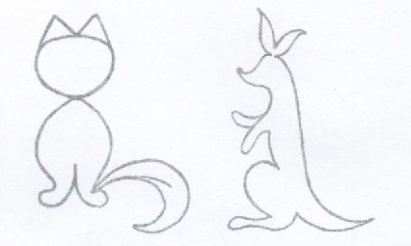

Рис. 1 Рис. 2
/ Если не смогли выполнить это задание, то оно идет на дом. /
Подводятся итоги. Награждаются победители.

Рефлексия.
- Так, для чего нужны звезды и звездочки, на нашем ученическом небосклоне?

Литература.
Кордина Н. Е. Виват, математика! Занимательные задания и упражнения 5 класс. – Волгоград : Учитель, 2008 -11 с.
Гаврилова Т. Д. Занимательная математика 5 – 11 классы (Как сделать уроки нескучными) - Волгоград : Учитель, 2008 – 95 с.
Иченская М. А. Отдыхаем с математикой. Внеклассная работа по математике в 5 – 11 классах. - Волгоград : Учитель, 2008 – 107 с.
Лепехина Т. А. Математическое ассорти. 5 – 11 классы: сценарии вечеров, праздников, конкурсов. - Волгоград : Учитель, 2009. – 109 с.
Игнатьев Е. И. Математическая смекалка. Занимательные задачи, игр, фокусы, парадоксы. – М.: Омега, 1994. – 192 с.

